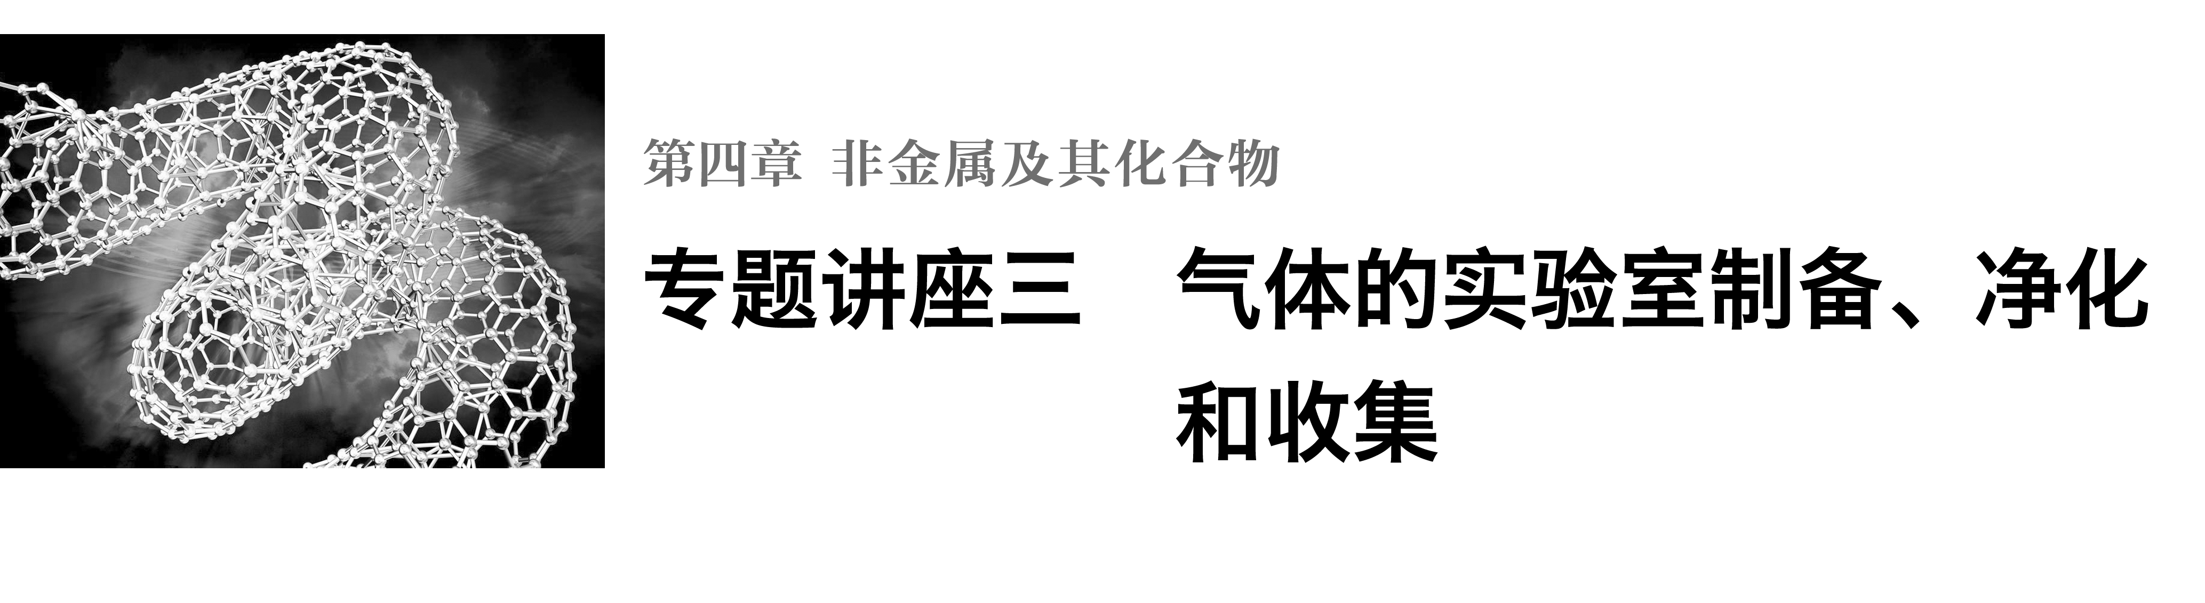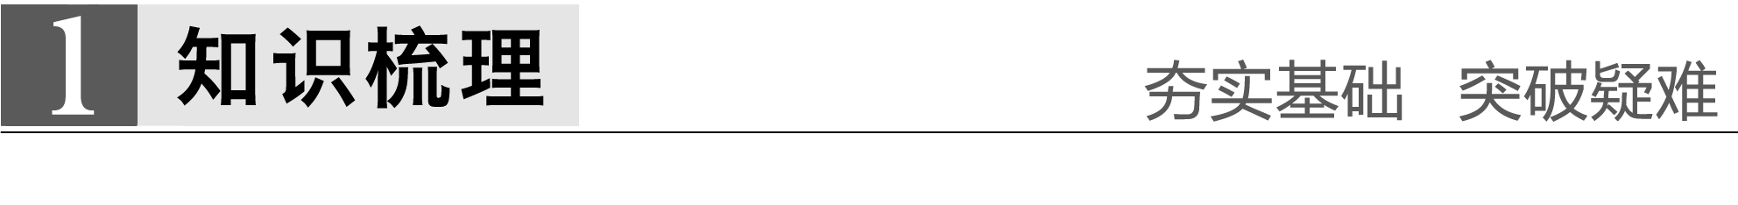

1．气体制备实验的基本思路

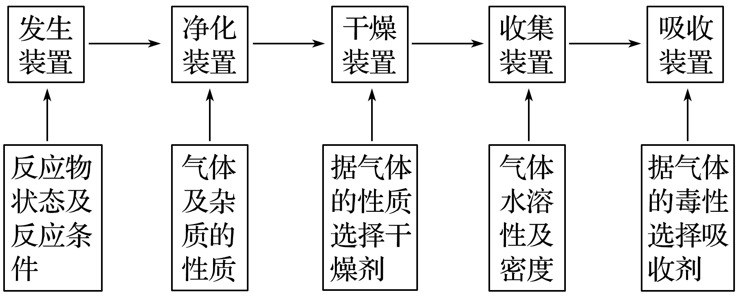

2．重要气体的发生装置

依据制备气体所需的反应物状态和反应条件，可将制备气体的发生装置分为三类：

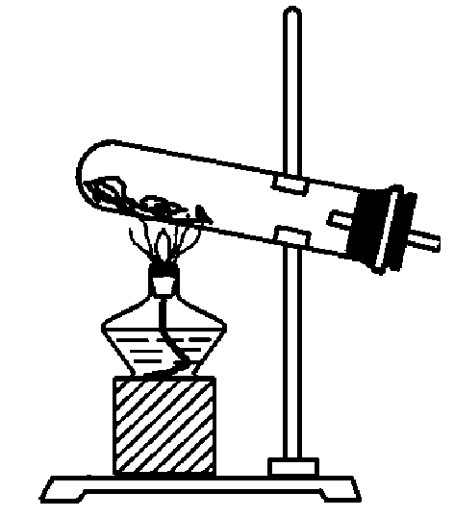

(1)固体＋固体气体

发生装置：

制备气体：O2、NH3、CH4等

(2)固体＋液体或液体＋液体气体

发生装置：

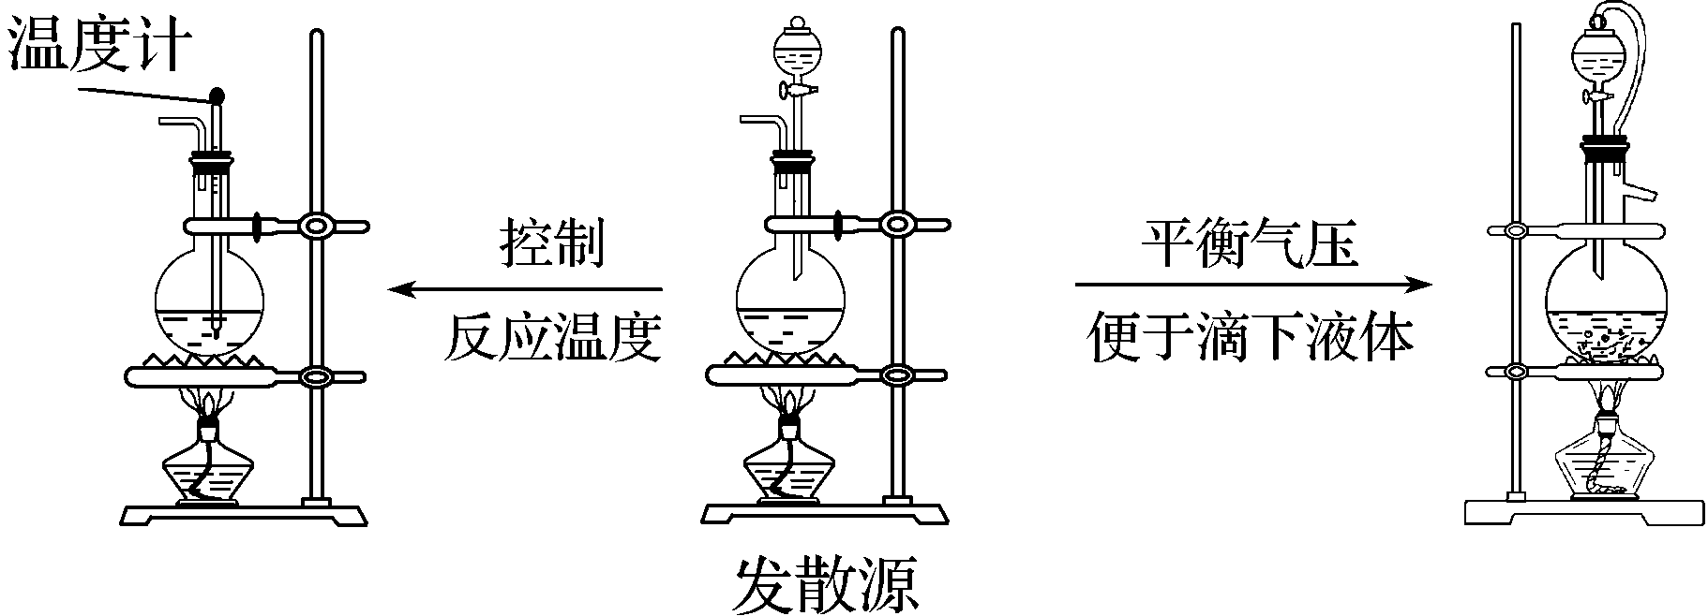

制备气体：Cl2、C2H4等

(3)固体＋液体(不加热)―→气体

发生装置：

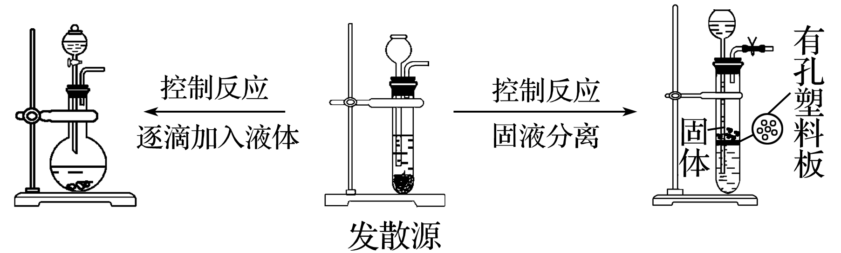

制备气体：选择合适的药品和装置能制取中学化学中常见的所有气体。

[例1]　下列制备和收集气体的实验装置合理的是(　　)

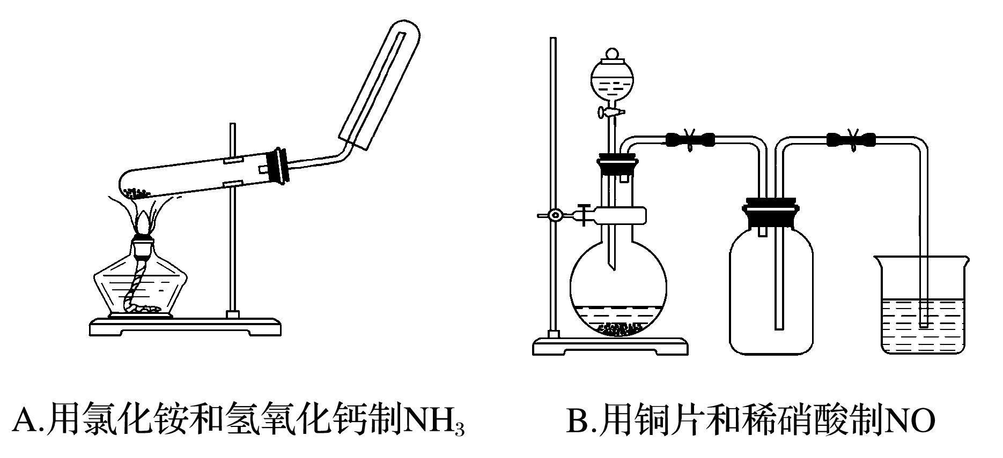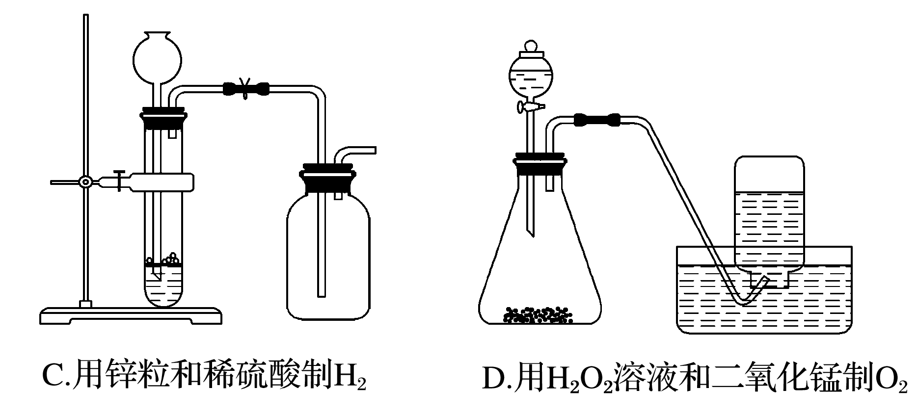

解析　氯化铵和氢氧化钙反应制取氨气，生成物中有水，如果试管口高于试管底，会发生水倒流现象而炸裂试管且集气试管口要塞一团棉花，故A错误；铜和稀硝酸反应制取一氧化氮，反应不需加热，一氧化氮的密度接近空气的密度，和空气中的氧气易发生反应生成二氧化氮，所以不可用向下排空气法收集，即进气管短，出气管长，一氧化氮有毒，在水中的溶解度很小，应该用排水法收集，故B错误；锌粒和盐酸反应制取氢气，属于固体、液体不加热型，生成的氢气的密度小于空气的密度，所以不可用向上排空气法收集，故C错误；用过氧化氢与二氧化锰制O2，属于固体、液体不加热型，生成的氧气不易溶于水，所以可采用排水集气法收集，故D正确。

答案　D

[例2]　(1)如图是实验室制取某些气体的装置。

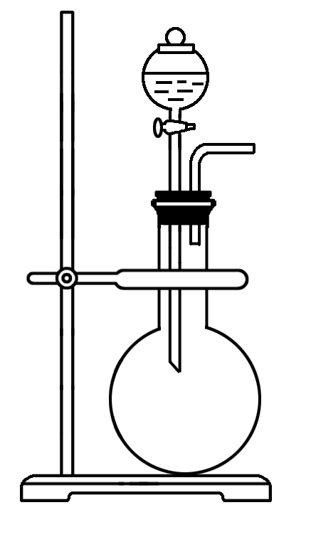

①该制气装置在加入反应物前，应事先进行的操作是__________________________________

______________________________________。

②若用该装置制取O2，反应物除了可选择二氧化锰和__________(填试剂名称)外，还能选择________(填试剂化学式)和水。

③利用该装置还可制取____________(填字母)等气体。

a．H2 b．CO2 c．NH3 d．SO2

(2)此装置中加入漂白粉和浓盐酸也可以制取Cl2。

①写出该反应的离子方程式：____________________________________________________

________________________________________________________________________。

②若使用在空气中放置的漂白粉和浓盐酸发生反应，则制取的Cl2中可能含有的杂质为__________________。

解析　(1)制备气体的装置在加入反应物之前均应先检查装置的气密性。该装置所制气体应满足固体(液体)和液体不需加热制备气体。符合此条件的制备氧气的反应可为H2O2在MnO2作催化剂时分解，或Na2O2与H2O反应。该装置可制备的气体有H2、CO2、O2、NH3等。(2)ClO－、Cl－在酸性条件下可发生归中反应生成Cl2。漂白粉在空气中放置会部分变为CaCO3，浓盐酸有很强的挥发性，因而制取的Cl2中常含有HCl、CO2和H2O(g)。

答案　(1)①检查装置气密性　②双氧水(或过氧化氢)　Na2O2　③abcd

(2)①ClO－＋Cl－＋2H＋===Cl2↑＋H2O

②HCl、CO2、H2O(g)

3．气体的除杂方法

(1)除杂试剂选择的依据：主体气体和杂质气体性质上的差异，如溶解性、酸碱性、氧化性、还原性。

除杂原则：①不损失主体气体；②不引入新的杂质气体；③在密闭装置内进行；④先除易除的杂质气体。

(2)气体干燥净化装置

|  |  |  |  |  |
| --- | --- | --- | --- | --- |
| 类型 | 液态  干燥剂 | 固态  干燥剂 | 固态  干燥剂 | 固体，  加热 |
| 装置 | Ⅰ | Ⅱ | Ⅲ | Ⅳ |
| 常见  干燥  剂 | 浓H2SO4(酸性、强氧化性) | 无水氯化钙(中性) | 碱石灰(碱性) | 除杂试剂Cu、CuO、Mg等 |

当CO2中混有O2杂质时，应选用上述Ⅰ～Ⅳ中的Ⅳ装置除O2，除杂试剂是Cu粉。

4．气体的收集方法

|  |  |  |  |  |
| --- | --- | --- | --- | --- |
| 收集  方法 | | 收集气体  的类型 | 收集装置 | 可收集的气体  (举例) |
| 排水法 | | 难溶于水或微溶于水，又不与水反应的气体 |  | O2、H2、Cl2(饱和NaCl溶液)、NO、CO2(饱和NaHCO3溶液)、CO等 |
| 排空  气法 | 向上排  空气法 | 密度大于空气且不与空气中成分反应 |  | Cl2、SO2、NO2、CO2 |
| 向下排  空气法 | 密度小于空气且不与空气中的成分反应 |  | H2、NH3 |

5.尾气处理的原因和方法

(1)原因：有些气体有毒或有可燃性，任其逸散到空气中，会污染空气或者引发火灾、爆炸等灾害。

(2)处理方法：一般根据气体的相关性质，使其转换为非气态物质或无毒物质，如酸性有毒气体用碱溶液吸收，可燃性气体用点燃等措施。

[例3]　为制备干燥、纯净的CO2，将大理石和盐酸反应生成的气体先后通过装有下列物质的两个吸收装置，两个装置中应依次装入(　　)

①饱和NaHCO3溶液；无水CaCl2固体

②饱和NaHCO3溶液；浓硫酸

③浓硫酸；饱和NaHCO3溶液

④饱和Na2CO3溶液；稀硫酸

A．①② B．③④ C．①③ D．②④

解析　用大理石和盐酸反应制得的CO2中，含有少量HCl，可用饱和NaHCO3溶液除去；干燥CO2可用浓硫酸或无水CaCl2固体作干燥剂。注意应先净化后干燥。

答案　A

[例4]　用下列装置进行对应的实验(部分仪器已省略)，能达到实验目的的是(　　)

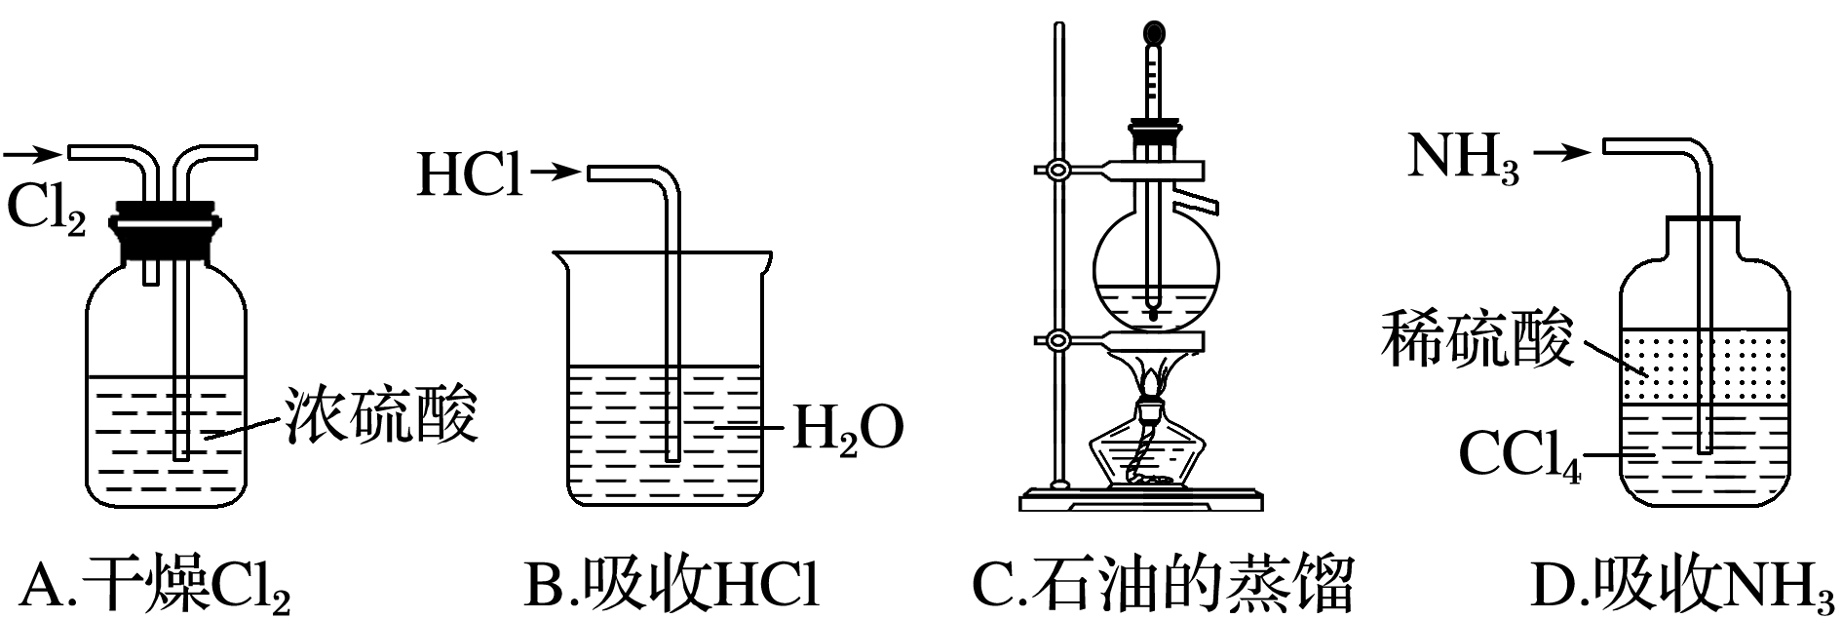

解析　A项，气体应“长进短出”；B项，HCl易溶于水会倒吸；C项，测馏分的温度，温度计水银球应在支管口附近。

答案　D

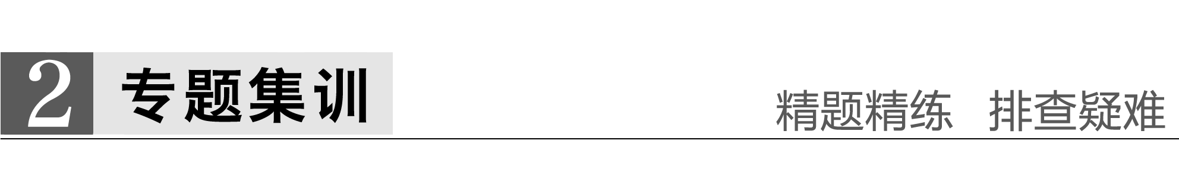

1．下列关于气体制备的说法不正确的是(　　)

A．用碳酸钠粉末可以制备CO2

B．用铁片和稀H2SO4反应制取H2时，为加快产生H2的速率可改用浓H2SO4

C．加热分解NH4HCO3固体，将所得的气体进行适当处理可获得NH3

D．用KMnO4固体和用KClO3固体制备O2的装置完全相同

答案　B

解析　浓H2SO4会使铁钝化。

2．下列选用的实验仪器或实验装置符合实验要求且安全的是(　　)

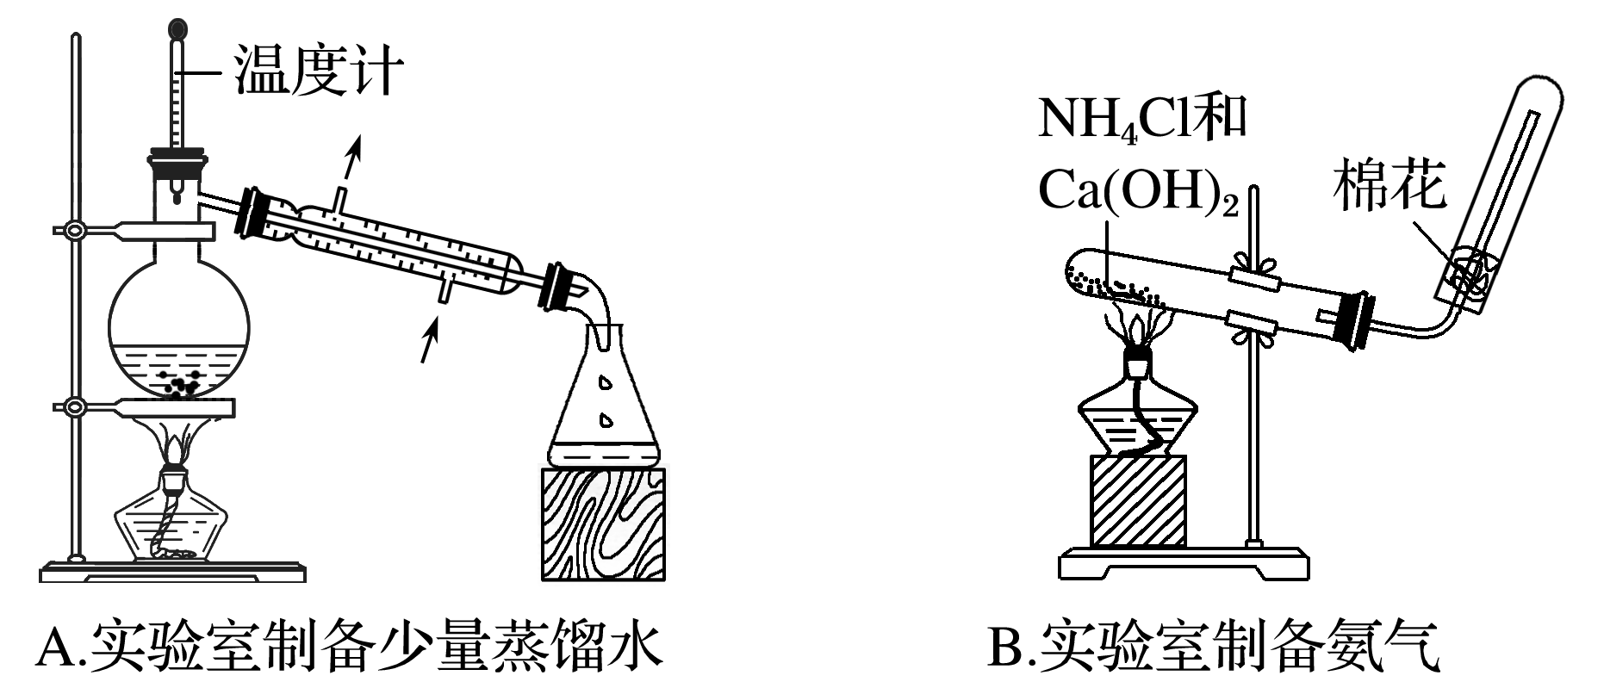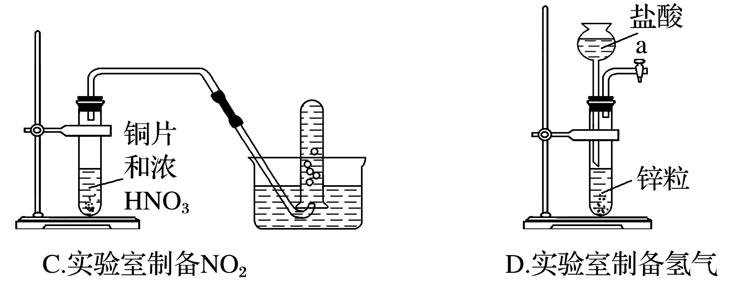

答案　B

解析　选项A中的蒸馏烧瓶必须垫石棉网才能加热；选项C中制备的NO2不能用排水法收集；选项D中的长颈漏斗下端应插入液面以下。

3．以下气体发生装置中，不易控制反应产生气体的量的是(　　)

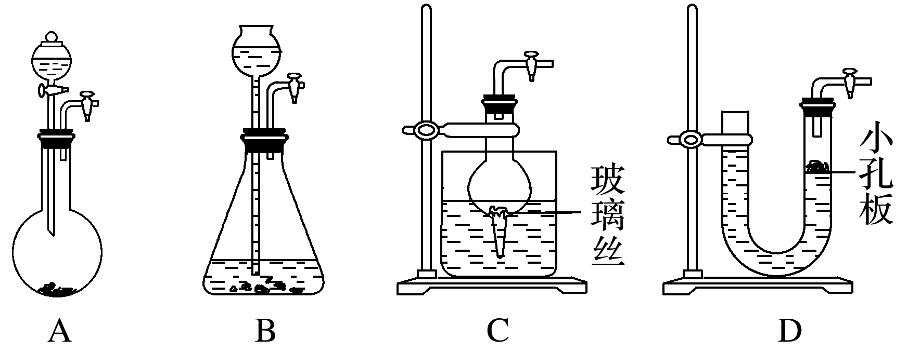

答案　B

解析　A项可通过控制加入液体的量来控制产生气体的量；C、D两项中装置类似于启普发生器，可通过活塞的开关调节反应器的压强，控制反应与否，来控制产生气体的量。

4．(2013·安徽理综，8)实验室中某些气体的制取、收集及尾气处理装置如图所示(省略夹持和净化装置)。仅用此装置和表中提供的物质完成相关实验，最合理的选项是(　　)

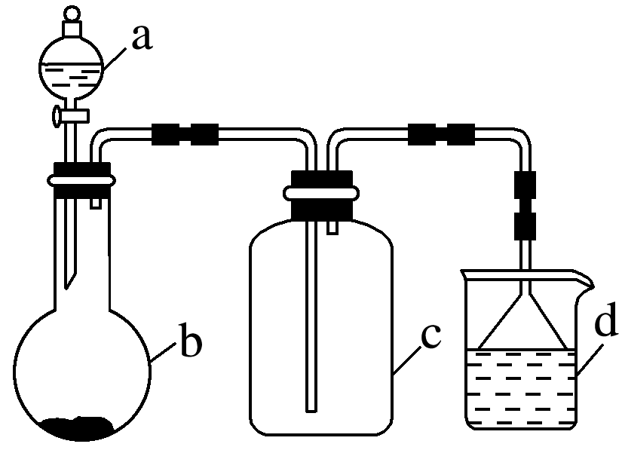

|  |  |  |  |  |
| --- | --- | --- | --- | --- |
| 选项 | a中的物质 | b中的物质 | c中收集  的气体 | d中的物质 |
| A | 浓氨水 | CaO | NH3 | H2O |
| B | 浓硫酸 | Na2SO3 | SO2 | NaOH溶液 |
| C | 稀硝酸 | Cu | NO2 | H2O |
| D | 浓盐酸 | MnO2 | Cl2 | NaOH溶液 |

答案　B

解析　A项，NH3的密度比空气的小，收集应用向下排空气法，不符合；C项，铜和稀硝酸反应不能产生NO2，且NO2的吸收不能用水，可以用NaOH溶液；D项，用浓盐酸与MnO2反应制Cl2需要加热，本装置不能满足。

5．用下列装置制取并收集NO2气体，其中最合理的是(　　)

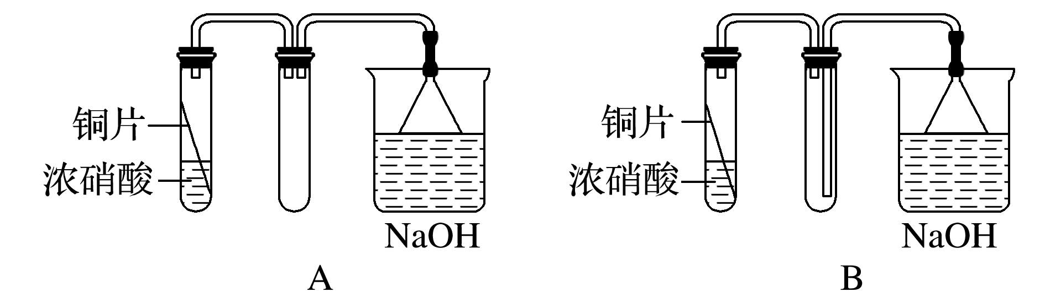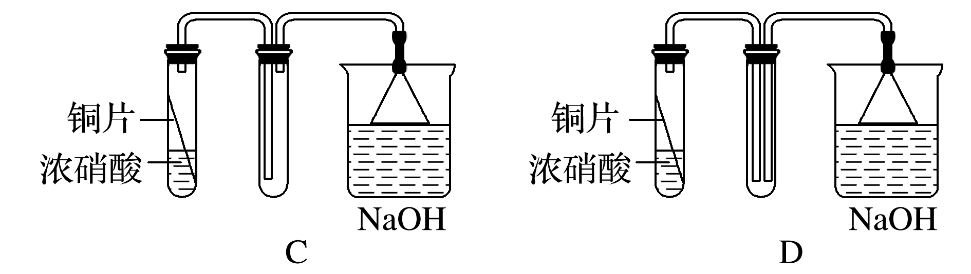

答案　C

解析　铜与浓硝酸反应的产物是NO2，其密度比空气的大，因此应利用向上排空气法收集NO2气体，导气管应长进短出，这样才能将装置中的空气排尽，且能防止倒吸，只有C项符合。

6．如图所示的装置常用于制取气体并检验气体的性质。下列有关说法正确的是(　　)

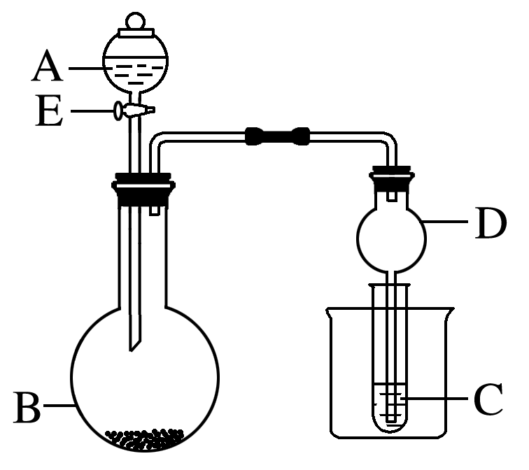

A．关闭分液漏斗的活塞，将干燥管末端放入水中，微热烧瓶，有气泡从水中冒出，停止加热后，干燥管内有一段稳定的水柱形成，表明装置不漏气

B．若装置用于制取氯气并验证其具有漂白性，则A中所用试剂为稀盐酸，B中所用药品为KMnO4固体，C中为品红溶液

C．若装置用于制取SO2并验证其具有漂白性，则A中所用试剂为浓硫酸，B中所用药品为Na2SO3固体，C中为酸性KMnO4溶液

D．若实验时B中盛放固体NaOH，A中为浓氨水，C中为稀AgNO3溶液，则实验过程中，C试管中看不到明显的实验现象

答案　A

解析　A项，由于装置的体积较大，可用酒精灯微热烧瓶，加热时干燥管口有气泡冒出，冷却后干燥管口有水柱形成，说明装置的气密性良好，正确；B项，制氯气时应用浓盐酸，错误；C项，SO2使酸性KMnO4溶液褪色的原因是SO2能将KMnO4还原，表现还原性，不表现漂白性，错误；D项，实验过程中C试管中有沉淀出现，若NH3过量，则可观察到沉淀溶解，错误。

7．(2013·海南，6)下图所示仪器可用于实验室制备少量无水FeCl3，仪器连接顺序正确的是(　　)

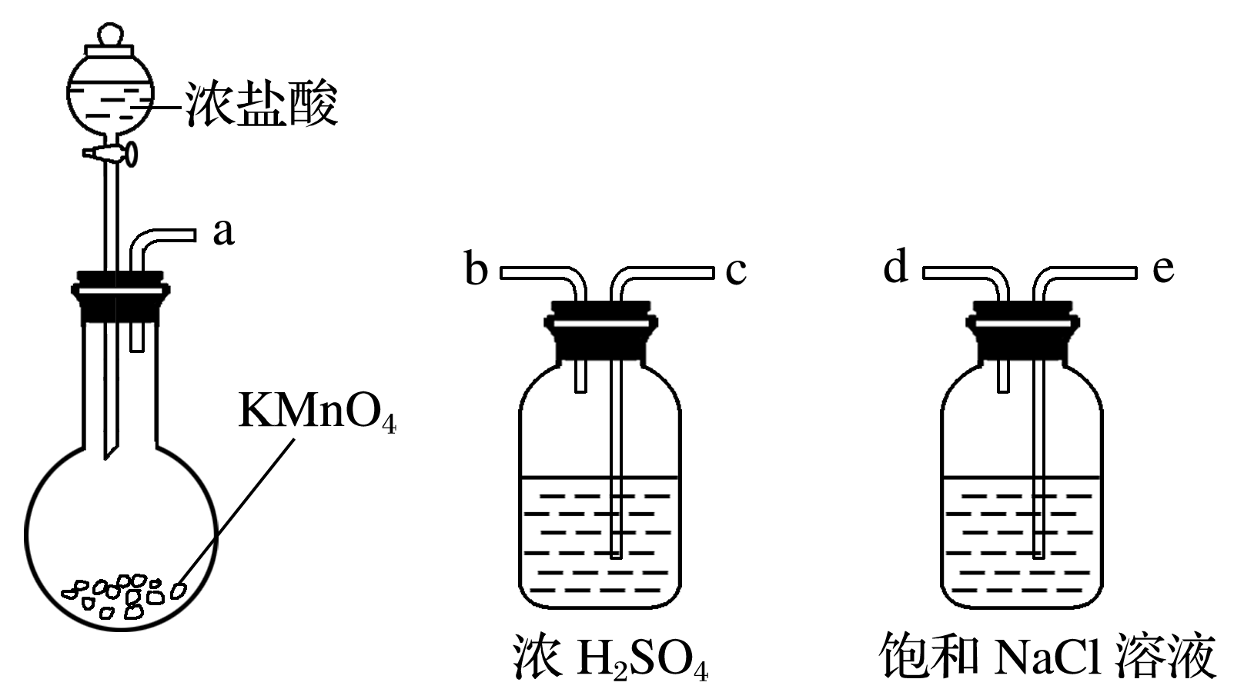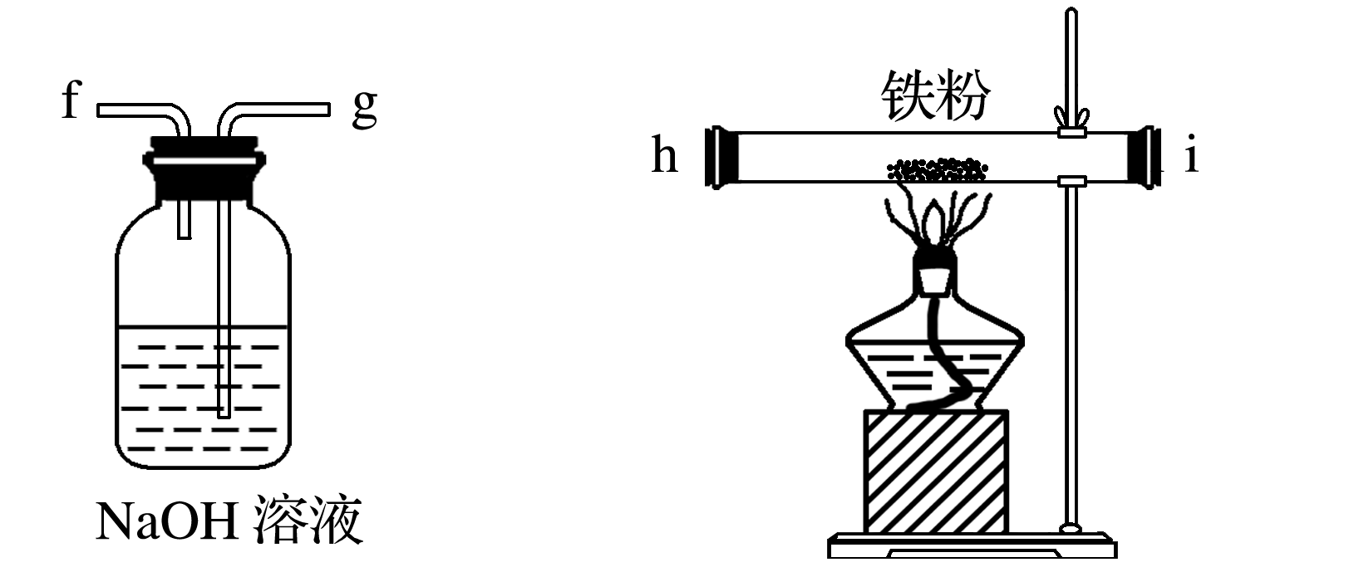

A．a－b－c－d－e－e－f－g－h

B．a－e－d－c－b－h－i－g

C．a－d－e－c－b－h－i－g

D．a－c－b－d－e－h－i－f

答案　B

解析　装置顺序为制氯气、除杂(HCl、水蒸气)、反应制备、尾气处理，注意洗气瓶中导管为“长进短出”。

8．N2在诸多领域中用途广泛。某化学兴趣小组为探究在实验室制备较为纯净N2的方法，进行了认真的准备。请你参与交流与讨论。

[查阅资料]N2的制法有下列三种方案：

方案1：加热NaNO2和NH4Cl的浓溶液制得N2。

方案2：加热条件下，以NH3还原CuO可制得N2，同时获得活性铜粉。

方案3：将空气缓缓通过灼热的铜粉获得较纯的N2。

[实验准备]以实验室常见仪器(药品)等设计的部分装置如下图(部分夹持和加热仪器未画出)。

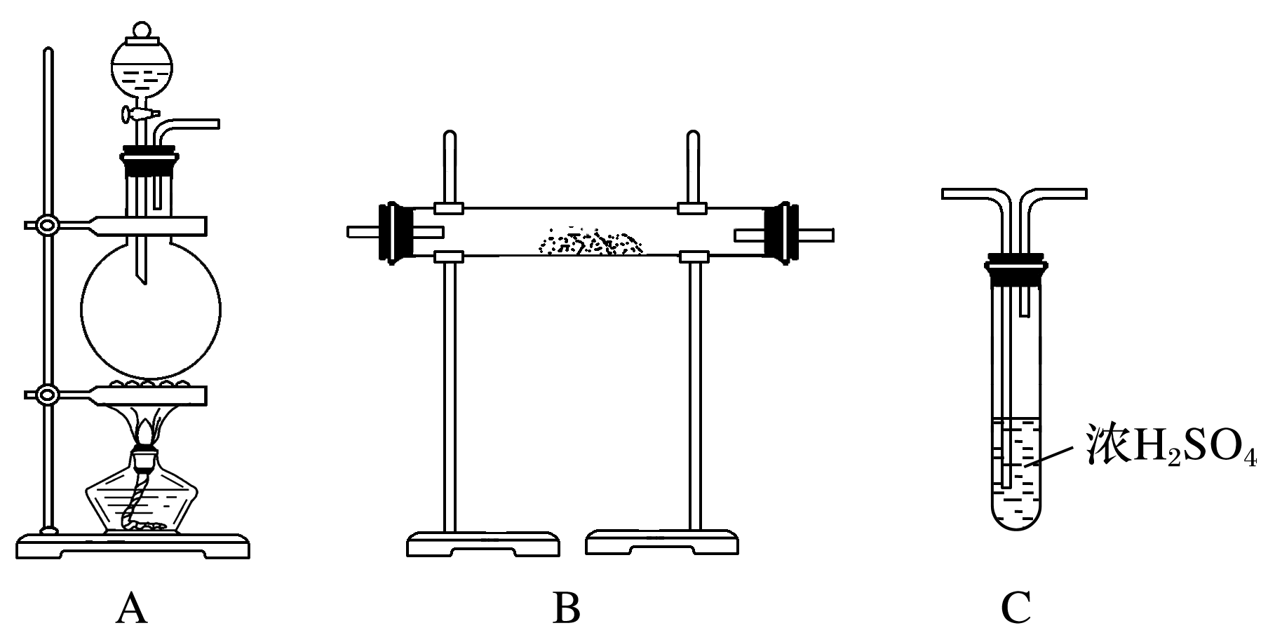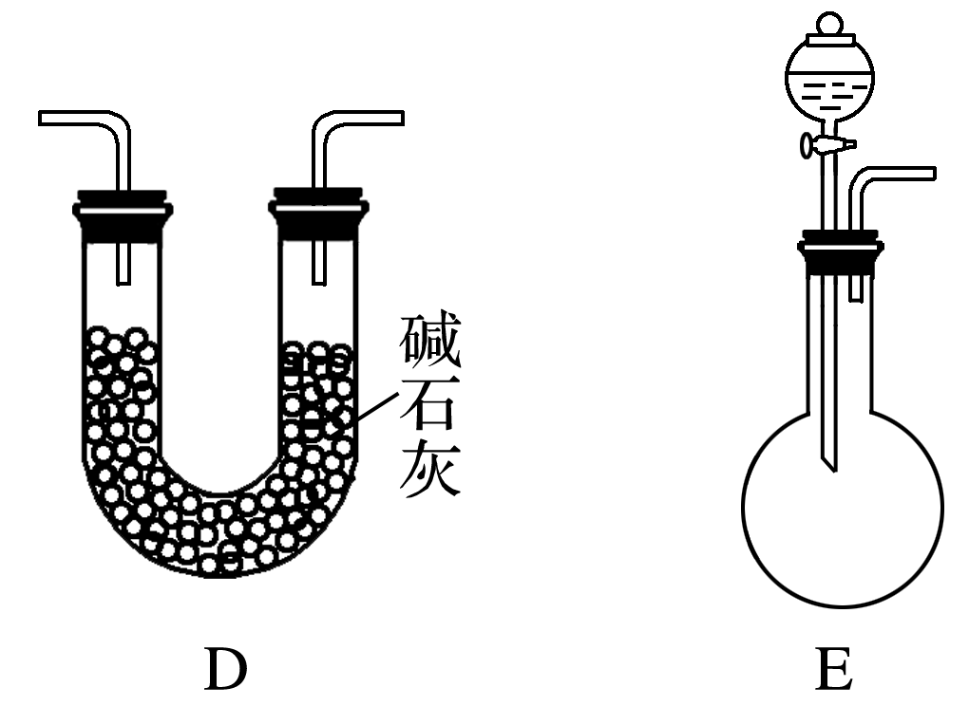

[分析交流]

(1)若以方案1制得N2，应选择的发生装置是____________________________________。

(2)若按方案2制得干燥、纯净的N2，且需要的NH3以生石灰和浓氨水作原料，整套制气装置按气流从左到右的连接顺序是______________(填字母)。获得N2的反应原理是___________________________________________________________(写反应方程式)。

(3)若以排水法收集N2，其中会混入水蒸气。但也不宜用排空气法，其原因是______________

__________________________________________________________。

你提出的收集方法是__________________________________________________________。

答案　(1)A

(2)E→D→B→C　2NH3＋3CuO3Cu＋N2＋3H2O

(3)N2与空气密度大小接近，收集的氮气中易混入氧气等成分　用真空气囊收集(其他合理答案也可)

解析　(1)方案1为加热两种液态物质，符合此条件的只有A装置。(2)方案2为固体和气体的反应，反应器应选择B，但要求通入的氨气干燥且纯净，利用浓氨水和生石灰反应制取氨气为固液不加热的装置，选择E，但同时有水蒸气生成，因此利用碱石灰来干燥，反应完毕后产生的水蒸气与没有参与反应的氨气与氮气一同导出，利用浓硫酸既可以除去水，又可以除去氨气。(3)排气法收集气体主要是利用气体密度的差别。因此利用可以直接排空内部空气的装置来收集氮气。

9．“84”消毒液与硫酸溶液反应可以制取氯气(NaClO＋NaCl＋H2SO4Na2SO4＋Cl2↑＋H2O)，为探究氯气的性质，某同学利用此原理制氯气并设计了如下所示的实验装置。

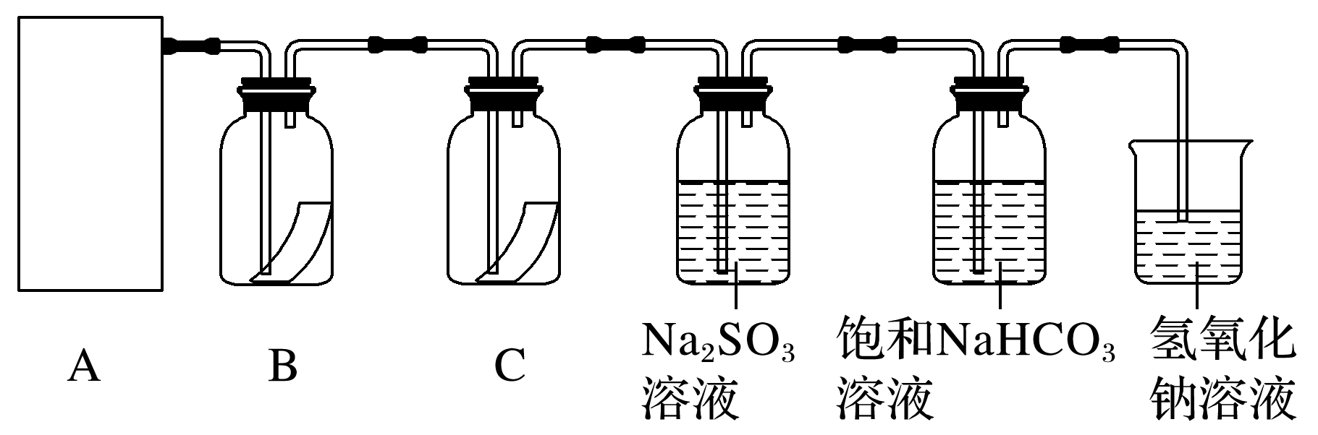

请回答下列问题：

(1)从①②③装置中选择合适的制气装置(A处)________(填序号)。

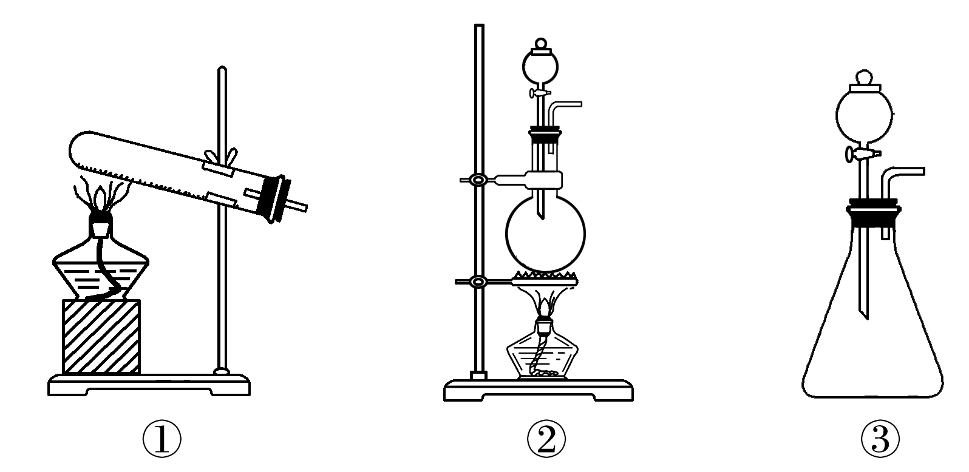

(2)装置B、C中依次放的是干燥的红色布条和湿润的红色布条，实验过程中该同学发现装置B中的布条也褪色，其原因可能是___________________________________________，

说明该装置存在明显的缺陷，请提出合理的改进方法：

________________________________________________________________________。

(3)为了验证氯气的氧化性，将氯气通入Na2SO3溶液中，写出氯气与Na2SO3溶液反应的离子方程式：________________________________________________________________________

________________________________________________________________________。

(4)将氯气通入饱和NaHCO3溶液中能产生无色气体，已知酸性：盐酸>碳酸>次氯酸，该实验证明氯气与水反应的生成物中含有________。

答案　(1)②

(2)产生的氯气中含有水蒸气，两者反应生成次氯酸　在装置A、B之间增加盛有浓硫酸的洗气瓶(或干燥装置)

(3)Cl2＋SO＋H2O===SO＋2Cl－＋2H＋

(4)HCl(或盐酸)

解析　本题考查了氯气的制备及性质的检验，意在考查学生运用科学的方法了解化学变化的规律并对化学现象提出科学合理解释的能力。(1)根据给出的化学方程式可知反应物为液体，所以不能选用装置①；反应需要加热，所以只能选用装置②。(2)氯气中混有水蒸气时，会生成具有漂白性的HClO；为了检验具有漂白性的是次氯酸，而不是氯气，通入装置B中的应是干燥的氯气，因此需加干燥装置。(3)氯气通入亚硫酸钠溶液中，亚硫酸钠被氧化成硫酸钠，氯气被还原为氯离子。(4)酸性：盐酸>碳酸>次氯酸，所以盐酸能与碳酸氢钠溶液反应生成CO2，而次氯酸与碳酸氢钠溶液不反应。